Nombre de la Asociación: Asociación de Pediatría de Atención Primaria de Castilla la Mancha.

Siglas: APapCLM

Logo actual:
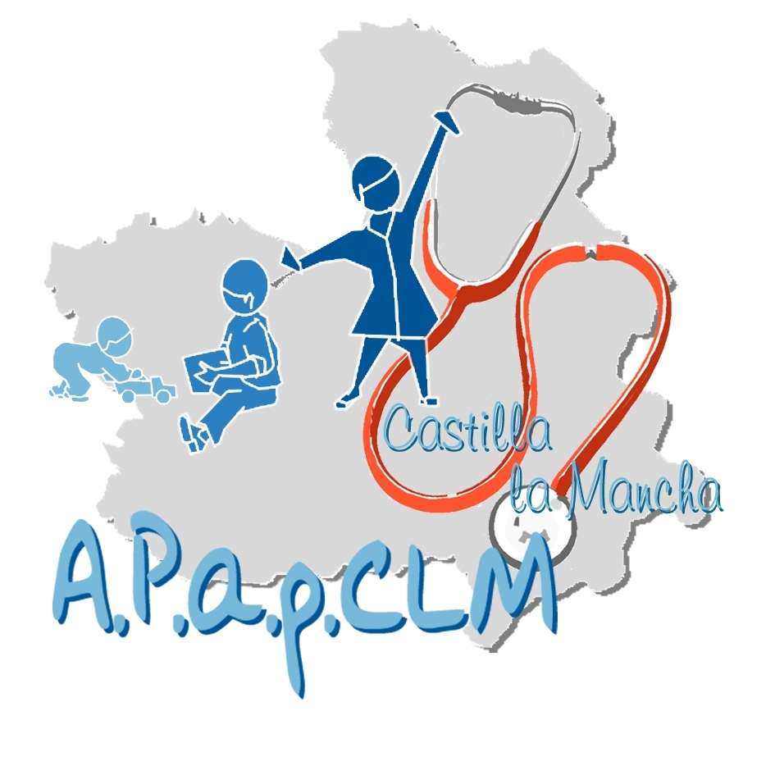
Fecha de fundación: 25-04-2006

Fecha adhesión AEPap: 23-10-2006

Nº de socios en su fundación: 12

Nª actual de asociados: 78.

Presidentes que ha tenido la Asociación: Mª Dolores Cantarero Vallejo

Composición de la Junta Directiva actual:
Presidenta: Mª Dolores Cantarero Vallejo
Vicepresidente: Santiago de Paz Marín
Secretaria: Mª Dolores Márquez Moreno
Tesorero: José Mª Obeo Puebla
Vocal por Albacete: Beatriz Agusti Butzke
Vocal por Cuenca: Guillermo Chaves Díez
Vocal por Guadalajara: Esther Bernal Vañó
Vocal por Toledo: Teresa Garde Morales
Vocal por Alcázar de San Juan: Marina Manzano Herrera
Vocal por Talavera de la Reina: Luis Mariano Valbuena Barrasa.

Vocal en AEP: Mª Dolores Cantarero Vallejo

Domicilio social: c/Canarias, 3. Colegio de Médicos. 45004 Toledo

Página web: http://www.aepap.org/APapCLM/index.htm
Editor web: Guillermo Chaves Díez

Actividades Formativas:

- La APapCLM ha realizado la coordinación del ciclo de Sesiones Clínicas conjuntas, entre Pediatría de Atención Primaria y Pediatría Hospitalaria del Área de Toledo, en el hospital Virgen de la Salud de Toledo, desde enero a junio de 2010.
- Ha avalado los cursos que sobre el Maltrato infantil y el 1º Taller de Otoscopia Pediátrica, se han celebrado en Toledo, durante los días 22 de septiembre y 26 de octubre, respectivamente, en el Palacio de Benacazón.
- Celebración de la 4ª Reunión Científica con sede en Almagro (Ciudad Real), el 6 de noviembre de 2010.

Grupos de trabajo

- Ha sido concedida ayuda económica (tras su petición), por la Fundación para la Investigación Sanitaria en Castilla la Mancha (FISCAM), para el apoyo del Proyecto de Investigación para la Salud, presentado por el Grupo de trabajo de Docencia e Investigación de la APapCLM: “Detección de Enfermedad Celiaca en Atención Primaria con test rápido antitransglutaminasa”.

Colaboraciones con la Administración Regional:

Reuniones con el Servicio de Salud de Castilla la Mancha:

- Remitida en enero, carta oficial de la Asociación de Pediatría de Atención Primaria de Castilla la Mancha (ApapCLM), a la Directora General de Recursos Humanos del Servicio de Salud de Castilla la Mancha (SESCAM), junto con el informe sobre la Troncalidad de Especialidades, informando sobre la postura de la APapCLM, para que la Pediatría y sus Áreas Específicas, no se incluyan en el tronco médico con el resto de las especialidades y que se considere a la Pediatría y sus Áreas específicas, como especialidad troncal por sí misma (en consonancia con el informe elaborado por la Comisión Nacional de Especialidades).
- La APapCLM solicitó también, al Secretario General del Servicio de Salud de Castilla la Mancha, una reunión con altos cargos del SESCAM, para la negociación de los temas que quedaron pendientes, correspondientes al año 2009.
- El día 8 de abril, hubo reunión con el Director General de Atención Sanitaria y Calidad del SESCAM y representantes de la Junta Directiva de la APapCLM, para tratar sobre diversos temas, como el Contrato de Gestión y la Cartera de Servicios de Pediatría de Atención Primaria, sobre la reforma del Programa de Salud Infantil, las mejoras en el sistema informático TURRIANO respecto de la historia clínica de Pediatría, y sobre la docencia y formación de los pediatras de Atención Primaria de Castilla la Mancha.
- Pendiente de una próxima reunión, para abordar en profundidad la renovación del Programa de Salud Infantil, de Castilla la Mancha, ya en marcha.
- Participación en el Grupo del Plan sectorial del Trastorno por Déficit de Atención e Hiperactividad (TDAH ), convocado por el SESCAM, junto a diversos representantes. La APapCLM, colabora con un miembro de la actual Junta Directiva, en su primera reunión del 17 de junio.

Actividades Profesionales:

Presentación de la memoria anual 2009 y su comunicación a los socios, a través de la web oficial de la Asociación.
- Nombramiento del Comité Organizador y Científico para la 4ª Reunión Científica, de la Asociación de Pediatría de Atención Primaria de Castilla la Mancha. Composición: miembros de la Junta Directiva y 4 socios de la APapCLM. Mª Dolores Cantarero Vallejo, Raquel Carnero, Fermández, Mª José Coarasa Ereza, Guillermo Chavez Diez, Teresa Garde Morales, Mª Victoria García García-Calvo, Mª Dolores Márquez Moreno, José Mª Obeo Puebla, Santiago Paz Marín, Luis Valbuena Barrasa, Carmen Villaizán Pérez. Efectuado el nombramiento de Presidente del Comité, se han venido sucediendo, las reuniones mensuales, desde enero hasta noviembre.
- En septiembre de 2010, reunión semestral de la Junta Directiva.

Otras Actividades:

- Elecciones APapCLM-2010, para el nombramiento de los cargos de la Junta Directiva, coindiendo con la 4ª Reunión Científica de la Asociación, el día 6 de noviembre en Almagro (Ciudad Real).

